Министерство науки и высшего образования РФ
Федеральное государственное бюджетное образовательное учреждение высшего образования
«Тульский государственный университет»
Институт прикладной математики и компьютерных наук

МЕТОДИКА ФУНКЦИОНАЛЬНОГО
МОДЕЛИРОВАНИЯ

Отчет по выполнению практической работы № 5-6
по курсу «Программная инженерия»

Тема: «Разработка информационной системы планирования процессов закупки и продажи цветочной продукции»

Выполнил ст. гр. __ Фамилия И. О.

Проверил преп. Лисняк М. В.

Тула 2026

1 Цель работы
Изучить методологии функционального моделирования IDEF0 и IDEF3.

2 Введение
Объект моделирования — процессы закупки, хранения и продажи цветочной продукции оптово-розничной компании с использованием информационной системы планирования, описанной в практической работе № 3 и требованиях практической работы № 4. Модель строится в нотации «как будет» (TO-BE) и отражает весь функционал системы: каждой функции из описания системы соответствует по крайней мере один функциональный блок.
Модель построена в нотации IDEF0 (контекстная диаграмма A-0 и диаграмма декомпозиции первого уровня A0) и в нотации IDEF3 (декомпозиция функциональных блоков диаграммы A0 до уровня отдельных операций с отображением логики их выполнения с помощью перекрёстков). Таким образом, модель содержит не менее трёх уровней.

3 Программно-аппаратные средства, используемые при выполнении работы
Таблица 5.1 – Программно-аппаратные средства
Средство | Характеристика и назначение
Персональный компьютер | Процессор x86-64 (4 ядра, 3,0 ГГц), ОЗУ 16 ГБ, SSD 512 ГБ, монитор 24″
Операционная система | Microsoft Windows 11 Pro
Текстовый редактор | Microsoft Word 2021 — оформление отчёта
Средства моделирования | PlantUML, Python 3.12 (matplotlib) — построение схем и диаграмм
Справочно-правовые системы | «Гарант», «КонсультантПлюс» — нормативная база
Система контроля версий | Git, GitHub — хранение материалов проекта

4 Основная часть

4.1 Контекстная диаграмма A-0
Контекстная диаграмма A-0 (рисунок 5.1) содержит один функциональный блок, отражающий систему в целом, и определяет её границы: входы (поставки продукции, данные о продажах, заказы покупателей, календарь событий и погода), управление (ассортиментная политика и бюджет, условия поставщиков, торговое законодательство), механизмы (сотрудники и информационная система) и выходы.
Цель моделирования: описать функции планирования закупок и продаж цветочной продукции с использованием информационной системы, потоки данных и материалов между ними и правила их выполнения для проектирования программного обеспечения системы.
Точка зрения: директор Компании.
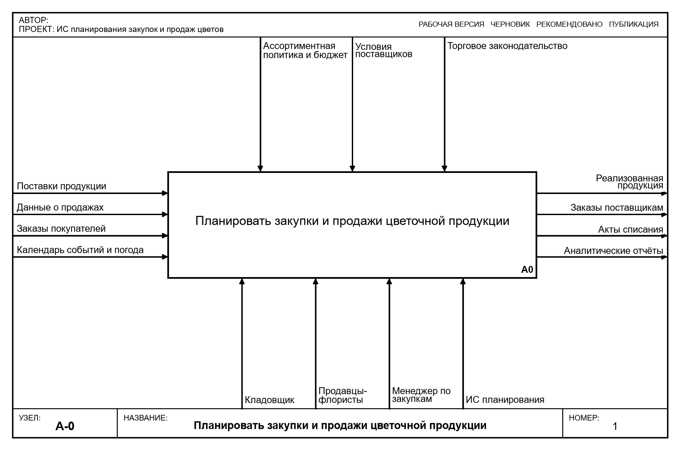
Рисунок 5.1 – Контекстная диаграмма A-0
Описание стрелок контекстной диаграммы приведено в таблице 5.2.
Таблица 5.2 – Стрелки контекстной диаграммы A-0
Стрелка | Тип | Описание
Поставки продукции | Вход | Товар и сопроводительные документы (накладные, фитосанитарные сертификаты) от поставщиков
Данные о продажах | Вход | Чеки продаж из онлайн-касс и «1С:Розница»
Заказы покупателей | Вход | Заказы и предзаказы интернет-магазина и салонов
Календарь событий и погода | Вход | Праздники, акции, прогноз погоды
Ассортиментная политика и бюджет | Управление | Ассортиментная матрица, бюджет закупок, правила уценки
Условия поставщиков | Управление | Цены, сроки поставки, кратность упаковки, минимальная сумма заказа
Торговое законодательство | Управление | 54-ФЗ, 381-ФЗ, Правила продажи товаров, Закон о защите прав потребителей
Кладовщик | Механизм | Приёмка, хранение, перемещение, списание
Продавцы-флористы | Механизм | Продажа товара в салонах
Менеджер по закупкам | Механизм | Планирование и размещение заказов
ИС планирования | Механизм | Программно-аппаратный комплекс системы, включая модуль прогнозирования
Реализованная продукция | Выход | Проданный покупателям товар, выполненные заказы
Заказы поставщикам | Выход | Утверждённые и отправленные заказы
Акты списания | Выход | Документы о списании продукции, утратившей товарный вид
Аналитические отчёты | Выход | Отчёты о продажах, списаниях, точности прогноза

4.2 Диаграмма декомпозиции A0
Диаграмма декомпозиции первого уровня A0 (рисунок 5.2) содержит пять функциональных блоков. Обратные связи по управлению отражают влияние плана поставок (блок A4) на приёмку товара (блок A1) и влияние уценки (блок A5) на продажи (блок A2).
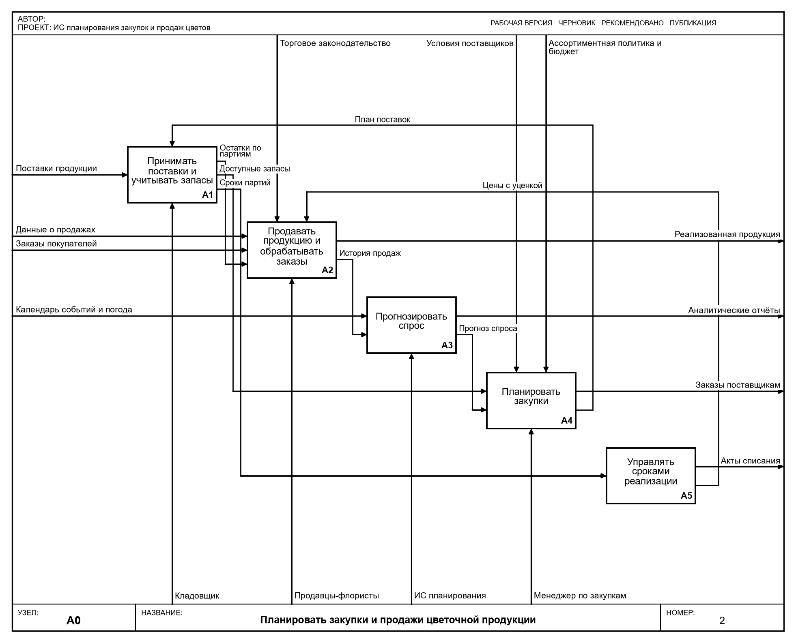
Рисунок 5.2 – Диаграмма декомпозиции первого уровня A0
Описание функциональных блоков диаграммы A0 приведено в таблице 5.3.
Таблица 5.3 – Функциональные блоки диаграммы A0
Номер | Функциональный блок | Описание
A1 | Принимать поставки и учитывать запасы | Приёмка поставок с контролем количества и качества, оприходование партий со сроками реализации, учёт остатков и перемещений
A2 | Продавать продукцию и обрабатывать заказы | Продажа в салонах, загрузка чеков, обработка онлайн-заказов и предзаказов, резервирование товара
A3 | Прогнозировать спрос | Подготовка данных, расчёт прогноза спроса и его квантилей моделью машинного обучения, контроль точности
A4 | Планировать закупки | Расчёт рекомендуемых заказов, корректировка, согласование и отправка заказов поставщикам
A5 | Управлять сроками реализации | Контроль сроков партий, уценка, списание продукции, утратившей товарный вид

Потоки данных (стрелки) диаграммы A0 приведены в таблице 5.4.
Таблица 5.4 – Потоки данных диаграммы A0
Стрелка | Тип | Источник → приёмник
Поставки продукции | Вход | Граница диаграммы → Принимать поставки и учитывать запасы
Данные о продажах | Вход | Граница диаграммы → Продавать продукцию и обрабатывать заказы
Заказы покупателей | Вход | Граница диаграммы → Продавать продукцию и обрабатывать заказы
Календарь событий и погода | Вход | Граница диаграммы → Прогнозировать спрос
Торговое законодательство | Управление | Граница диаграммы → Продавать продукцию и обрабатывать заказы
Условия поставщиков | Управление | Граница диаграммы → Планировать закупки
Ассортиментная политика и бюджет | Управление | Граница диаграммы → Планировать закупки
Кладовщик | Механизм | Граница диаграммы → Принимать поставки и учитывать запасы
Продавцы-флористы | Механизм | Граница диаграммы → Продавать продукцию и обрабатывать заказы
ИС планирования | Механизм | Граница диаграммы → Прогнозировать спрос
Менеджер по закупкам | Механизм | Граница диаграммы → Планировать закупки
Реализованная продукция | Выход | Продавать продукцию и обрабатывать заказы → граница диаграммы
Аналитические отчёты | Выход | Прогнозировать спрос → граница диаграммы
Заказы поставщикам | Выход | Планировать закупки → граница диаграммы
Акты списания | Выход | Управлять сроками реализации → граница диаграммы
Остатки по партиям | Выход → вход | Принимать поставки и учитывать запасы → Продавать продукцию и обрабатывать заказы
Доступные запасы | Выход → вход | Принимать поставки и учитывать запасы → Планировать закупки
Сроки партий | Выход → вход | Принимать поставки и учитывать запасы → Управлять сроками реализации
История продаж | Выход → вход | Продавать продукцию и обрабатывать заказы → Прогнозировать спрос
Прогноз спроса | Выход → вход | Прогнозировать спрос → Планировать закупки
План поставок | Выход → управление | Планировать закупки → Принимать поставки и учитывать запасы
Цены с уценкой | Выход → управление | Управлять сроками реализации → Продавать продукцию и обрабатывать заказы

4.3 Декомпозиция функциональных блоков в нотации IDEF3
Для описания логики выполнения процессов функциональные блоки диаграммы A0 декомпозированы в нотации IDEF3. На диаграммах IDEF3 используются единицы работы (UOW), связи предшествования (сплошные стрелки) и перекрёстки: «&» — асинхронное «И» (все ветви выполняются), «X» — исключающее «ИЛИ» (выполняется ровно одна ветвь), «O» — «ИЛИ» (выполняется одна или несколько ветвей). Номер единицы работы указывается в левом нижнем углу блока.

4.4 Декомпозиция блока A4 «Планировать закупки»
Диаграмма декомпозиции блока A4 (рисунок 5.3) отражает расчёт рекомендуемого заказа. Прогноз спроса и доступный запас определяются параллельно (перекрёсток «&» J1). После расчёта оптимального объёма заказа выполняется проверка бюджета (перекрёсток «X» J3): при превышении бюджета заказ корректируется по приоритетам ABC-анализа. Затем объём округляется до кратности упаковки, заказ согласуется и отправляется поставщику.
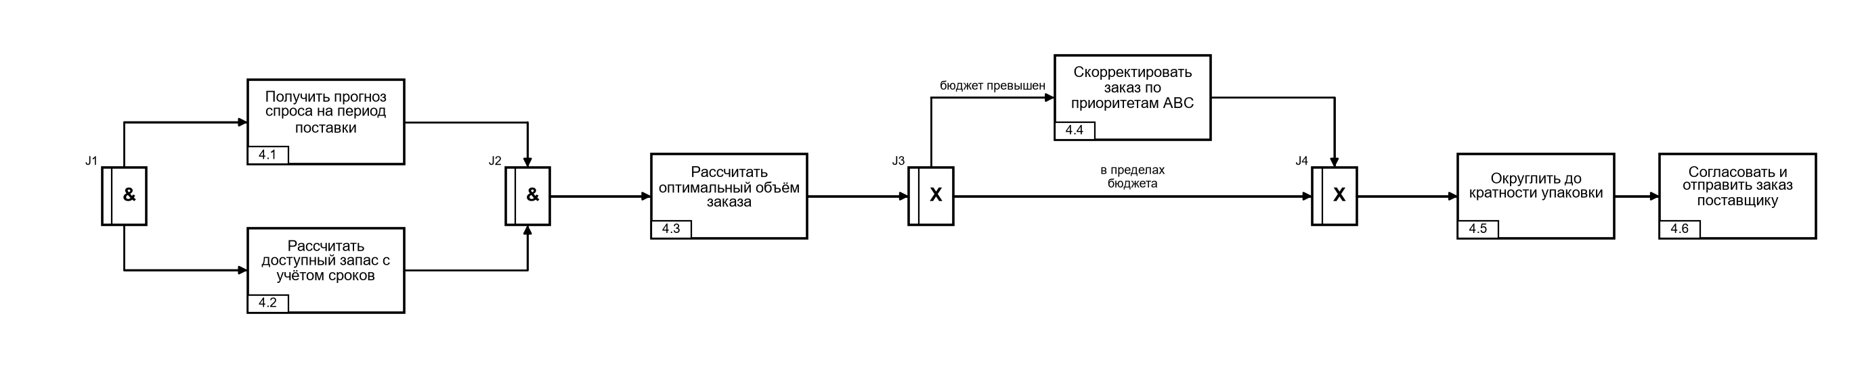
Рисунок 5.3 – Диаграмма IDEF3 декомпозиции блока A4
Описание элементов диаграммы приведено в таблице 5.5.
Таблица 5.5 – Элементы диаграммы IDEF3 «Диаграмма IDEF3 декомпозиции блока A4»
Номер | Элемент | Описание
J1, J2 | Перекрёстки «&» | Параллельное получение прогноза и расчёт запаса, ожидание завершения обеих работ
4.1 | Получить прогноз спроса | Выбор квантилей прогноза на интервал до поставки и до следующей поставки
4.2 | Рассчитать доступный запас | Остатки партий, которые не истекут до поставки, плюс заказы в пути
Продолжение таблицы 5.5
Номер | Элемент | Описание
4.3 | Рассчитать оптимальный объём заказа | Расчёт по модели «продавца газет» (декомпозирован на третьем уровне)
J3, J4 | Перекрёстки «X» | Ветвление и слияние по условию соблюдения бюджета
4.4 | Скорректировать заказ по ABC | Сокращение заказа по товарам групп C и B до соблюдения бюджета
4.5 | Округлить до кратности | Округление вверх до кратности упаковки поставщика, проверка минимальной суммы
4.6 | Согласовать и отправить заказ | Проверка менеджером, утверждение, отправка поставщику

4.5 Декомпозиция блока A1 «Принимать поставки и учитывать запасы»
На диаграмме декомпозиции блока A1 (рисунок 5.4) после сверки поставки с заказом параллельно выполняются пересчёт количества и контроль качества (перекрёсток «&» J1). При обнаружении расхождений (перекрёсток «X» J3) оформляется акт расхождений; затем товар оприходуется партиями и размещается в холодильной камере по принципу FEFO.
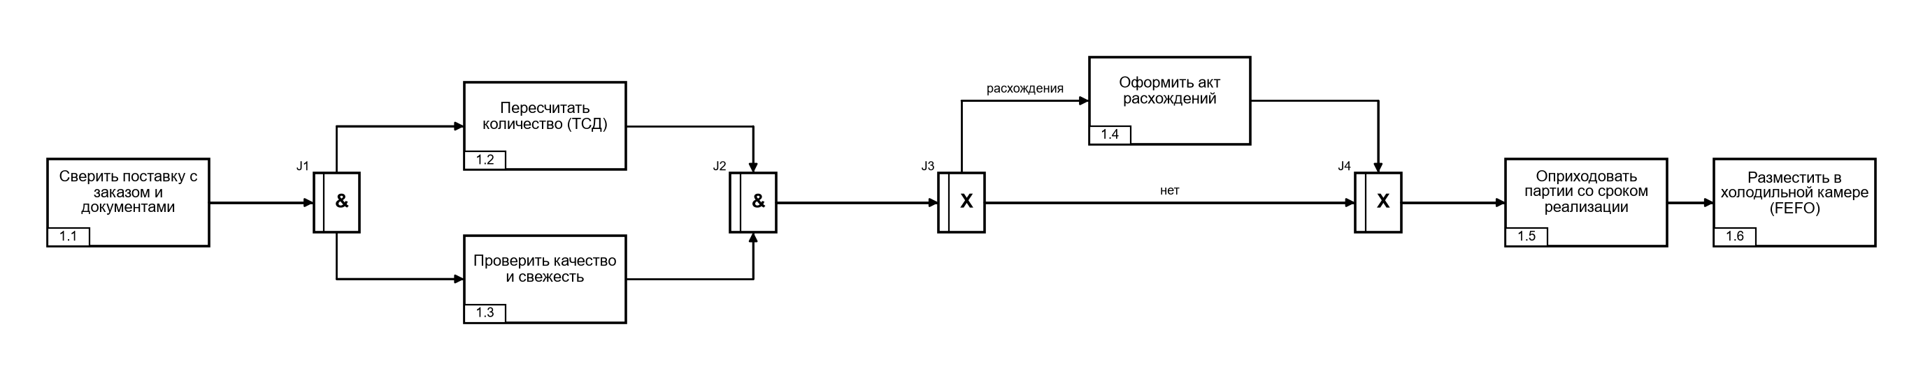
Рисунок 5.4 – Диаграмма IDEF3 декомпозиции блока A1
Описание элементов диаграммы приведено в таблице 5.6.
Таблица 5.6 – Элементы диаграммы IDEF3 «Диаграмма IDEF3 декомпозиции блока A1»
Номер | Элемент | Описание
1.1 | Сверить поставку с заказом | Проверка поставщика, номенклатуры, наличия накладной и фитосанитарных документов
J1, J2 | Перекрёстки «&» | Параллельный пересчёт и контроль качества
1.2 | Пересчитать количество | Сканирование упаковок на ТСД, ввод фактического количества
Продолжение таблицы 5.6
Номер | Элемент | Описание
1.3 | Проверить качество | Оценка свежести, длины стебля, повреждений; при необходимости — сокращение срока реализации
J3, J4 | Перекрёстки «X» | Ветвление по наличию расхождений
1.4 | Оформить акт расхождений | Фиксация недостачи, пересорта, брака для претензии поставщику
1.5 | Оприходовать партии | Создание партий с датой поступления, датой «годен до» и себестоимостью
1.6 | Разместить в камере | Размещение с учётом FEFO, печать этикеток партий

4.6 Декомпозиция операции 4.3 «Рассчитать оптимальный объём заказа» (третий уровень)
Операция 4.3 декомпозирована на третьем уровне модели (рисунок 5.5). Целевой уровень обслуживания определяется по соотношению потерь от дефицита (упущенная маржа) и потерь от списания (себестоимость) — модель «продавца газет». Если в периоде планирования есть праздник (перекрёсток «X» J1), к прогнозу применяется сценарий праздника; затем рассчитываются потребность и объём заказа.
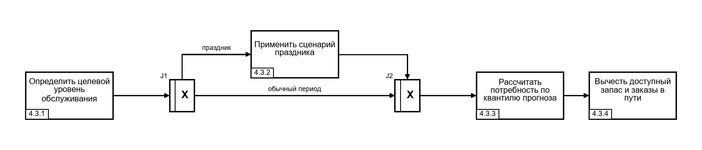
Рисунок 5.5 – Диаграмма IDEF3 декомпозиции операции 4.3
Описание элементов диаграммы приведено в таблице 5.7.
Таблица 5.7 – Элементы диаграммы IDEF3 «Диаграмма IDEF3 декомпозиции операции 4.3»
Номер | Элемент | Описание
4.3.1 | Определить целевой уровень обслуживания | α = Cu / (Cu + Co), где Cu — упущенная маржа единицы товара, Co — потери при списании единицы
J1, J2 | Перекрёстки «X» | Ветвление по наличию праздника в периоде планирования
4.3.2 | Применить сценарий праздника | Умножение прогноза на коэффициенты сценария, утверждённые менеджером
4.3.3 | Рассчитать потребность | Квантиль распределения спроса уровня α на период до следующей поставки
Продолжение таблицы 5.7
Номер | Элемент | Описание
4.3.4 | Вычесть запас и заказы в пути | Q = max(0, потребность − доступный запас − заказы в пути)

4.7 Хранилища данных и внешние объекты
Хранилища данных, используемые в модели, и внешние по отношению к системе объекты приведены в таблице 5.8.
Таблица 5.8 – Хранилища данных и внешние объекты
Наименование | Вид | Описание
БД учёта | Хранилище данных | Номенклатура, партии, остатки, продажи, заказы, списания
Хранилище прогнозов и моделей | Хранилище данных | Прогнозы спроса, версии моделей и их точность
Справочник условий поставщиков | Хранилище данных | Цены, сроки, кратность, минимальные суммы
Календарь событий | Хранилище данных | Праздники, акции, сценарии праздников
Поставщики | Внешний объект | Источник продукции, получатель заказов
Кассы и «1С:Розница» | Внешний объект | Источник данных о продажах
Интернет-магазин | Внешний объект | Источник заказов, получатель остатков и цен
Покупатели | Внешний объект | Получатели продукции

5 Заключение
В ходе работы изучены методологии функционального моделирования IDEF0 и IDEF3 и построена функциональная модель информационной системы планирования процессов закупки и продажи цветочной продукции. Модель включает три уровня: контекстную диаграмму A-0, диаграмму декомпозиции A0 с пятью функциональными блоками, диаграммы IDEF3 второго уровня для блоков A4 и A1 (по 6 единиц работы) и диаграмму третьего уровня для операции 4.3 (4 единицы работы).
Модель отражает весь описанный функционал системы, потоки данных и материалов и правила их движения, включая параллельное выполнение работ и ветвление процессов по условиям (превышение бюджета, расхождения при приёмке, наличие праздника в периоде планирования).

6 Список используемой литературы
1. ГОСТ 34.601-90. Информационная технология. Комплекс стандартов на автоматизированные системы. Автоматизированные системы. Стадии создания. — М.: Стандартинформ, 2009.
2. ГОСТ 34.602-89. Информационная технология. Комплекс стандартов на автоматизированные системы. Техническое задание на создание автоматизированной системы. — М.: Стандартинформ, 2009.
3. ГОСТ Р ИСО/МЭК 12207-2010. Информационная технология. Системная и программная инженерия. Процессы жизненного цикла программных средств. — М.: Стандартинформ, 2011.
4. Соммервилл И. Инженерия программного обеспечения. — 6-е изд. — М.: Вильямс, 2002. — 624 с.
5. Вигерс К., Битти Д. Разработка требований к программному обеспечению. — 3-е изд. — М.: Русская редакция; СПб.: БХВ-Петербург, 2014. — 736 с.
6. Стерлигова А. Н. Управление запасами в цепях поставок. — М.: ИНФРА-М, 2009. — 430 с.
7. Hyndman R. J., Athanasopoulos G. Forecasting: Principles and Practice. — 3rd ed. — Melbourne: OTexts, 2021. — URL: https://otexts.com/fpp3/
8. Федеральный закон от 28.12.2009 № 381-ФЗ «Об основах государственного регулирования торговой деятельности в Российской Федерации».
9. Федеральный закон от 22.05.2003 № 54-ФЗ «О применении контрольно-кассовой техники при осуществлении расчётов в Российской Федерации».
10. Методические указания по выполнению практических работ по дисциплине «Программная инженерия». Части 1, 2. — Тула: ТулГУ.
11. Р 50.1.028-2001. Информационные технологии поддержки жизненного цикла продукции. Методология функционального моделирования. — М.: Госстандарт России, 2001.
12. Маклаков С. В. Моделирование бизнес-процессов с AllFusion Process Modeler (BPwin 4.1). — М.: Диалог-МИФИ, 2004. — 240 с.

